Министерство образования и науки Российской Федерации Федеральное государственное автономное образовательное учреждение высшего образования

«Уральский федеральный университет имени первого Президента России Б.Н. Ельцина» (УрФУ)

Институт радиоэлектроники и информационных технологий – РТФ

ОТЧЕТ

о проектной работе

по теме: **образовательная игра**

по дисциплине: Проектный практикум

Екатеринбург

2023

# СОДЕРЖАНИЕ

СОДЕРЖАНИЕ 2

ВВЕДЕНИЕ 3

КОМАНДА 5

ЦЕЛЕВАЯ АУДИТОРИЯ 6

КАЛЕНДАРНЫЙ ПЛАН ПРОЕКТА 8

ОПРЕДЕЛЕНИЕ ПРОБЛЕМЫ 9

Подходы к решению проблемы 11

АНАЛИЗ АНАЛОГОВ 12

Требования к продукту и к MVP 13

СТЕК ДЛЯ РАЗРАБОТКИ 15

Прототипирование 16

Разработка системы 20

Заключение 22

# ВВЕДЕНИЕ

В современном обществе программирование становится все более важным навыком, особенно в сфере разработки видеоигр и виртуальной реальности. Однако, обучение программированию на популярном движке Unity может представлять определенные сложности для начинающих разработчиков. Чтобы освоить этот инструмент, требуется навык программирования, понимание работы движка и знание специфических концепций и практик, связанных с разработкой игр.

Для решения этой проблемы предлагается создание приложения, которое поможет новичкам в программировании освоить Unity. Целью данной работы является разработка веб-приложения, предоставляющего обучающий курс по программированию на движке Unity. Приложение будет ориентировано на пользователей без предыдущего опыта программирования и будет предлагать пошаговое руководство и интерактивные задания, позволяющие изучить основные концепции и приемы программирования в Unity.

Для достижения поставленной цели необходимо выполнить следующие задачи:

1. Изучить основные концепции программирования в Unity. Это включает понимание структуры проекта, использование компонентов и сцен, работу с анимацией, физикой и коллизиями, а также взаимодействие с пользователем.
2. Создать обучающий курс, состоящий из модулей и уроков, охватывающих основные аспекты программирования в Unity. Курс будет структурирован таким образом, чтобы обеспечить плавный прогресс от простых к сложным концепциям, а также предоставлять практические задания и примеры кода для самостоятельной работы студентов.
3. Разработать интерактивную среду, в которой пользователи смогут практиковаться в программировании на Unity. Это может включать визуальный редактор кода, возможность выполнения и отладки кода в режиме реального времени, а также доступ к дополнительным ресурсам и справочной информации.

Приложение, разработанное на основе этих задач, позволит начинающим программистам изучать Unity и разрабатывать свои собственные игры и виртуальные миры. Обучающий курс и интерактивная среда помогут студентам овладеть необходимыми навыками и концепциями, снизив при этом начальный барьер входа и улучшив общий опыт обучения программированию на Unity.

Таким образом, создание приложения для обучения программированию на движке Unity будет способствовать распространению и доступности знаний о разработке игр и виртуальной реальности, а также поможет новым разработчикам в достижении своих творческих и профессиональных целей.

# КОМАНДА

Тимлид: Попов Евгений Алексеевич РИ-121001

Программист: Лемтюгин Степан Андреевич РИ-120935

Программист: Макушкин Максим Васильевич РИ-120948

Аналитик: Изместьев Максим Сергеевич РИ-120949

# ЦЕЛЕВАЯ АУДИТОРИЯ

Для определения целевой аудитории была поставлена гипотеза, что целевой аудиторией образовательной игры “I UNDERSTAND THIS GAME” будут начинающие разработчики приложений на Unity.

Для проверки данной гипотезы был проведен социологический опрос по средствам Google Forms среди студентов 1–2 курсов УрФУ, по результатам которого была подтверждена гипотеза и составлен портрет потенциального потребителя данной игры.

Портрет потенциального потребителя:

1. Леонид, 18 лет.
2. Студент 1 курса ИРИТ-РТФ, имеет маленький доход.
3. Интересуется программированием и хочет разработать приложение на Unity, однако не знает, как правильно это делать и с чего стоит начать. Леониду советуют онлайн-курсы для начинающих разработчиков Unity, но у него нет возможности приобрести эти онлайн-курсы, а в свободном доступе слишком много не структурированной и запутанной информацией.
4. Для решения данной проблемы Леониду подойдет наше приложение со структурированной информацией и возможностью на практике понять, как реализуются механики в игре.

Так же использовался метод “5W”:

1. Что? (What?)

* Тип товара: Образовательная игра, объясняющая механики игр "под капотом".

2. Кто? (Who?)

* Тип потребителя:
* Начинающие разработчики игр, интересующиеся пониманием основных механик игр и работой в игровом движке Unity.
* Студенты, желающие получить опыт в реализации механик для своих приложений, но не имеющие возможности их опробовать.

3. Почему? (Why?)

* Мотивация к совершению покупки и потребления:
* Потребность в понимании основ игровых механик и их реализации.
* Решение проблемы неопытности и недостатка доступной и качественной информации об основах игровой разработки.

4. Когда? (When?)

* Ситуация приобретения продукта:
* Когда потребители хотят овладеть знаниями и навыками в разработке игр на Unity.
* Когда у них возникает потребность понять детали реализации конкретных механик.

5. Где? (Where?)

* Место покупки и принятия решения:
* Онлайн-платформы и магазины, где игроки и разработчики игр ищут информацию, обучающие материалы и ресурсы для разработки на Unity.
* Онлайн-курсы и форумы, где разработчики и студенты активно общаются и делятся опытом.

# КАЛЕНДАРНЫЙ ПЛАН ПРОЕКТА

Название проекта: I understand this game

|  |  |  |  |  |  |  |  |  |  |  |  |  |  |  |  |  |  |  |  |  |
| --- | --- | --- | --- | --- | --- | --- | --- | --- | --- | --- | --- | --- | --- | --- | --- | --- | --- | --- | --- | --- |
| **№** | **Название** | **Ответственный** | **Длительность** | **Дата начала** | **Неделя** | | | | | | | | | | | | | | | |
| 1 | 2 | 3 | 4 | 5 | 6 | 7 | 8 | 9 | 10 | 11 | 12 | 13 | 14 | 15 | 16 |
| **Инициирование** | | | | |  |  |  |  |  |  |  |  |  |  |  |  |  |  |  |  |
| 1.1 | Формирование команды проекта | Лемтюгин С. А. | 1 неделя | 22.02.2023 |  |  |  |  |  |  |  |  |  |  |  |  |  |  |  |  |
| 1.2 | Выбор идеи проекта | Макушкин М. В. | 1 неделя | 22.02.2023 |  |  |  |  |  |  |  |  |  |  |  |  |  |  |  |  |
| **Анализ** | | | | |  |  |  |  |  |  |  |  |  |  |  |  |  |  |  |  |
| 2.1 | Определение проблемы | Изместьев М. С. | 1 неделя | 01.03.2023 |  |  |  |  |  |  |  |  |  |  |  |  |  |  |  |  |
| 2.2 | Выявление целевой аудитории | Изместьев М. С. | 2 недели | 01.03.2023 |  |  |  |  |  |  |  |  |  |  |  |  |  |  |  |  |
| 2.3 | Подходы к решению проблемы | Изместьев М. С. | 1 неделя | 08.03.2023 |  |  |  |  |  |  |  |  |  |  |  |  |  |  |  |  |
| 2.4 | Анализ аналогов | Изместьев М. С. | 2 недели | 08.03.2023 |  |  |  |  |  |  |  |  |  |  |  |  |  |  |  |  |
| 2.5 | Определение стека инструментов для MVP | Попов Е. А. | 1 неделя | 15.03.2023 |  |  |  |  |  |  |  |  |  |  |  |  |  |  |  |  |
| 2.6 | Формулировка требований к продукту | Попов Е. А. | 2 неделя | 15.03.2023 |  |  |  |  |  |  |  |  |  |  |  |  |  |  |  |  |
| **Проектирование** | | | | |  |  |  |  |  |  |  |  |  |  |  |  |  |  |  |  |
| 3.1 | Архитектура игры | Макушкин М. В. | 1 неделя | 29.03.2023 |  |  |  |  |  |  |  |  |  |  |  |  |  |  |  |  |
| 3.2 | Прототипы интерфейсов | Лемтюгин С. А. | 2 недели | 29.03.2023 |  |  |  |  |  |  |  |  |  |  |  |  |  |  |  |  |
| 3.3 | Идеи(механики) уровней | Лемтюгин С. А. | 2 недели | 05.04.2023 |  |  |  |  |  |  |  |  |  |  |  |  |  |  |  |  |
| **Разработка** | | | | |  |  |  |  |  |  |  |  |  |  |  |  |  |  |  |  |
| 4.1 | Написание кода | Макушкин М. В. | 3 недели | 19.04.2023 |  |  |  |  |  |  |  |  |  |  |  |  |  |  |  |  |
| 4.2 | Построение уровней | Лемтюгин С. А. | 2 недели | 03.05.2023 |  |  |  |  |  |  |  |  |  |  |  |  |  |  |  |  |
| 4.3 | Наполнение информационных плашек материалом | Макушкин М. В. | 1 неделя | 10.05.2023 |  |  |  |  |  |  |  |  |  |  |  |  |  |  |  |  |
| 4.4 | Тестирование | Лемтюгин С. А. | 2 недели | 10.05.2023 |  |  |  |  |  |  |  |  |  |  |  |  |  |  |  |  |
| **Внедрение** | | | | |  |  |  |  |  |  |  |  |  |  |  |  |  |  |  |  |
| 5.1 | Оформление MVP | Лемтюгин С. А. | 1 неделя | 24.05.2023 |  |  |  |  |  |  |  |  |  |  |  |  |  |  |  |  |
| 5.2 | Внедрение MVP | Лемтюгин С. А. | 1 неделя | 31.05.2023 |  |  |  |  |  |  |  |  |  |  |  |  |  |  |  |  |
| 5.3 | Написание отчета | Попов Е. А. | 1 неделя | 07.06.2023 |  |  |  |  |  |  |  |  |  |  |  |  |  |  |  |  |
| 5.4 | Оформление презентации | Попов Е. А. | 1 неделя | 07.06.2023 |  |  |  |  |  |  |  |  |  |  |  |  |  |  |  |  |
|  | Защита проекта |  |  |  |  |  |  |  |  |  |  |  |  |  |  |  |  |  |  |  |

# ОПРЕДЕЛЕНИЕ ПРОБЛЕМЫ

Для определения основных проблем, с которыми сталкиваются начинающие программисты при обучении программированию на движке Unity, мы провели ряд исследований и анализов. Вот основные методы, которые мы использовали:

1. Опрос: Мы провели опрос среди начинающих программистов и студентов, которые изучали Unity, чтобы выявить их основные трудности и проблемы при обучении программированию на данном движке. Из результатов опроса стало ясно, что основные проблемы включают огромный объем информации, сложность понимания ключевых концепций и затруднения при применении этих знаний на практике.
2. Анализ обратной связи: Мы изучили обратную связь от пользователей и студентов, которые уже прошли обучение программированию на Unity. Рассмотрев их комментарии и отзывы, мы выявили некоторые общие проблемы, такие как недостаточное количество практических заданий, отсутствие интерактивных материалов и ограниченный доступ к дополнительным ресурсам и поддержке.
3. Анализ конкурентов: Мы проанализировали существующие обучающие платформы и ресурсы, предлагающие обучение программированию на Unity. Рассмотрев их функциональность, контент и подходы к обучению, мы выявили некоторые общие проблемы, такие как отсутствие систематической структуры курса, неэффективное объяснение концепций и ограниченный набор практических заданий.
4. Анализ поисковых запросов: Мы проанализировали популярные поисковые запросы, связанные с обучением программированию на Unity. Это помогло нам понять, какие конкретные темы и проблемы интересуют начинающих программистов, и выявить недостаточно покрытые или слабо доступные ресурсы и материалы.

Исходя из проведенных исследований и анализов, мы определили основную проблему: сложность и ограниченный доступ к качественным и понятным обучающим материалам, специально разработанным для начинающих программистов, желающих освоить программирование на движке Unity. Эта проблема включает неэффективное объяснение концепций, ограниченный набор практических заданий и отсутствие систематической структуры курса.

Разработка приложения, которое будет предоставлять качественный и понятный обучающий курс по программированию на Unity, сочетая систематическую структуру, интерактивные материалы и практические задания, позволит решить эти проблемы и сделать процесс обучения более эффективным и доступным для начинающих программистов.

Подходы к решению проблемы

Для решения проблемы, связанной со сложностью подбора и обучением программированию на движке Unity, мы предлагаем следующие подходы:

1. Структурированный обучающий курс: Разработка структурированного обучающего курса, который будет пошагово вводить студентов в основные концепции и техники программирования на Unity. Курс будет состоять из логически связанных модулей.
2. Поддержка и обратная связь: Предоставление поддержки и обратной связи студентам во время обучения. Это может включать онлайн-форумы, чаты для общения с другими студентами и опытными преподавателями, а также регулярные сессии вопросов и ответов, где студенты смогут задавать вопросы и получать профессиональные советы.
3. Доступ к дополнительным ресурсам: Предоставление студентам доступа к дополнительным образовательным ресурсам, таким как видеоуроки, документация, блоги и сообщества программистов Unity. Это позволит студентам углубить свои знания и найти ответы на возникающие вопросы.

Сочетание этих подходов поможет минимизировать сложности и преодолеть препятствия, с которыми сталкиваются начинающие программисты при изучении программирования на движке Unity. Наше приложение будет обеспечивать структурированное обучение и давать возможность получить полезные ссылки и указания для разработки собственных проектов на Unity.

# АНАЛИЗ АНАЛОГОВ

1. При анализе русскоязычных ресурсов для приложения обучения программированию на движке Unity мы можем рассмотреть следующие аналоги:
2. 1. Unity School: Unity School предлагает онлайн-курсы и видеоуроки на русском языке по программированию на Unity. Они предоставляют структурированный план обучения и подробные объяснения концепций и методов разработки. Курсы Unity School часто охватывают различные аспекты разработки игр на Unity, начиная от основных принципов до продвинутых тем.

1. 2. Skillbox: Skillbox предлагает курсы по различным областям, включая разработку игр на Unity. Их курсы обычно охватывают различные аспекты разработки игр, включая программирование, дизайн и арт. Skillbox также предлагает практические задания и проекты для закрепления полученных знаний.
2. 3. GeekBrains: GeekBrains предлагает курсы по программированию, включая курсы по разработке игр на Unity. Они предоставляют уроки, видеоматериалы и практические задания, позволяющие студентам научиться разрабатывать игры с использованием Unity.
3. 4. YouTube-каналы и форумы: На русскоязычном YouTube и различных форумах можно найти множество видеоуроков и обсуждений, посвященных программированию на Unity. Такие ресурсы часто предлагают разнообразные туториалы и советы по разработке игр на Unity, а также позволяют вступить в контакт с другими разработчиками и получить помощь и поддержку.
4. При анализе этих ресурсов мы можем увидеть, что на русскоязычном рынке уже существует некоторое количество ресурсов для обучения программированию на Unity. Однако мы можем выделиться, предлагая более структурированный и интерактивный подход к обучению, а также акцентировать внимание на легкости использования и качественной поддержке пользователей в процессе обучения нашего приложения.

Требования к продукту и к MVP

1. Требования клиентов:

* Пользовательские требования: Главной целью игры является помощь начинающим разработчикам игр разобраться в основах игровых механик и научиться реализовывать их с помощью движка Unity.

2. Функциональные требования:

* Игровые уровни: Создание серии игровых уровней, каждый из которых будет представлять определенную игровую механику (например, движение персонажа, стрельба, физика объектов и т.д.).
* Интерактивное обучение: во время прохождения уровней игрок будет иметь возможность экспериментировать с механиками и получать обратную связь о том, как они функционируют.
* Обучающие материалы: В конце каждого уровня игрок получит сводку данных о реализованной механике и ссылки на свободно доступные обучающие материалы, где можно углубить свои знания.

3. Нефункциональные требования:

* Пользовательский интерфейс: Игра должна иметь привлекательный и интуитивно понятный пользовательский интерфейс, который позволит игрокам легко ориентироваться и взаимодействовать с игровым процессом.
* Производительность: Игра должна быть оптимизирована для обеспечения плавного игрового опыта.
* Ресурсоэффективность: Игра должна использовать ресурсы системы (память, процессор) сбалансированно, чтобы минимизировать нагрузку на устройства пользователей.

MVP (Минимально жизнеспособный продукт):

На начальном этапе разработки MVP вашего проекта может включать следующие функции:

* Один или несколько игровых уровней, демонстрирующих основные механики игр.
* Возможность интерактивного экспериментирования с механиками на уровнях.
* Сводка данных и ссылки на обучающие материалы для каждого завершенного уровня.

Этот MVP позволит начинающим разработчикам игр ознакомиться с основными механиками игр через интерактивный опыт и получить дополнительные обучающие материалы для изучения и совершенствования своих навыков. В дальнейшей разработке приложения можно будет добавить больше уровней, дополнительные механики и функции на основе обратной связи пользователей и их потребностей.

Продолжение таблицы 2

# СТЕК ДЛЯ РАЗРАБОТКИ

В своей работе мы использовали:

* Юнити. Это удобный игровой движок, позволяющий сэкономить время при разработке игр. Собственно работе с этим движком мы и собираемся обучать ЦА. Потому выбрали Юнити и соответственно С# вместе с ним.
* GitHub удобен для сохранения различных версий игры. Таким образом можно экспериментировать и не бояться что-то сломать.
* GitHub projects удобен, так как у нас уже есть вся команда в самом GitHub.
* Fast image viewer. Редактор фото с самыми базовыми функциями. Быстрее, чем фотошоп, потому что лёгок в ориентировании и для получения результата требует меньше действий.

Прототипирование

1. Главное меню:

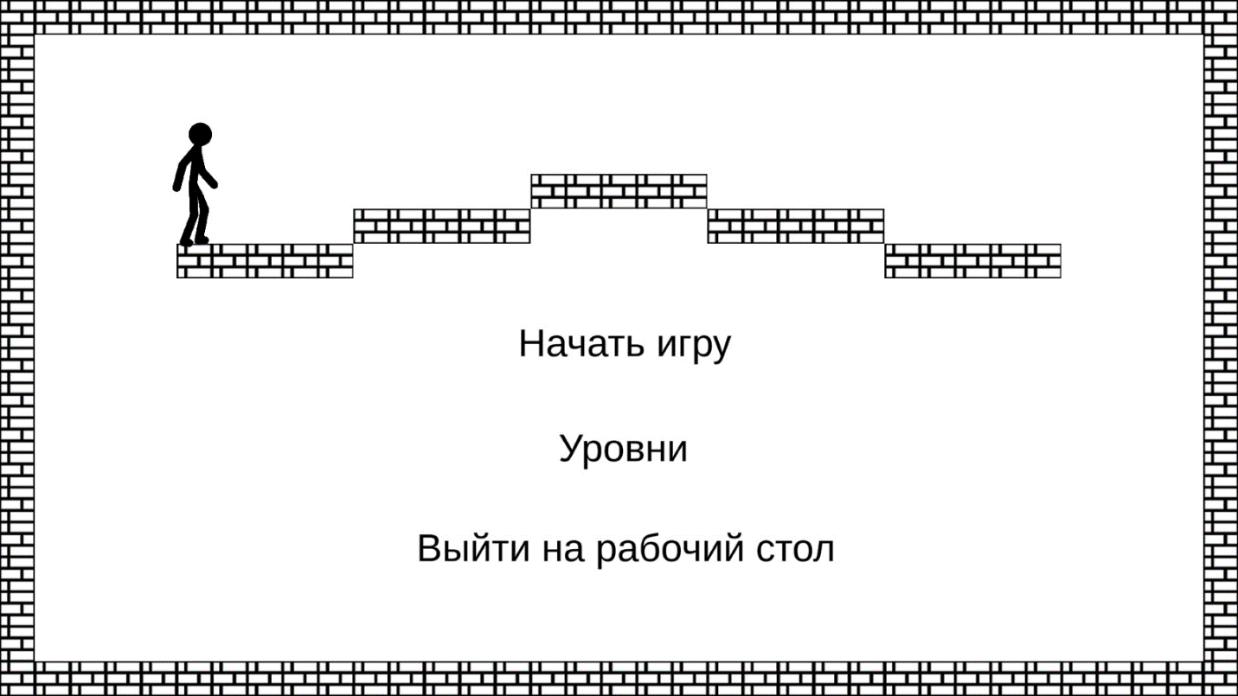

1. Первый уровень:

1. Окно после уровня:

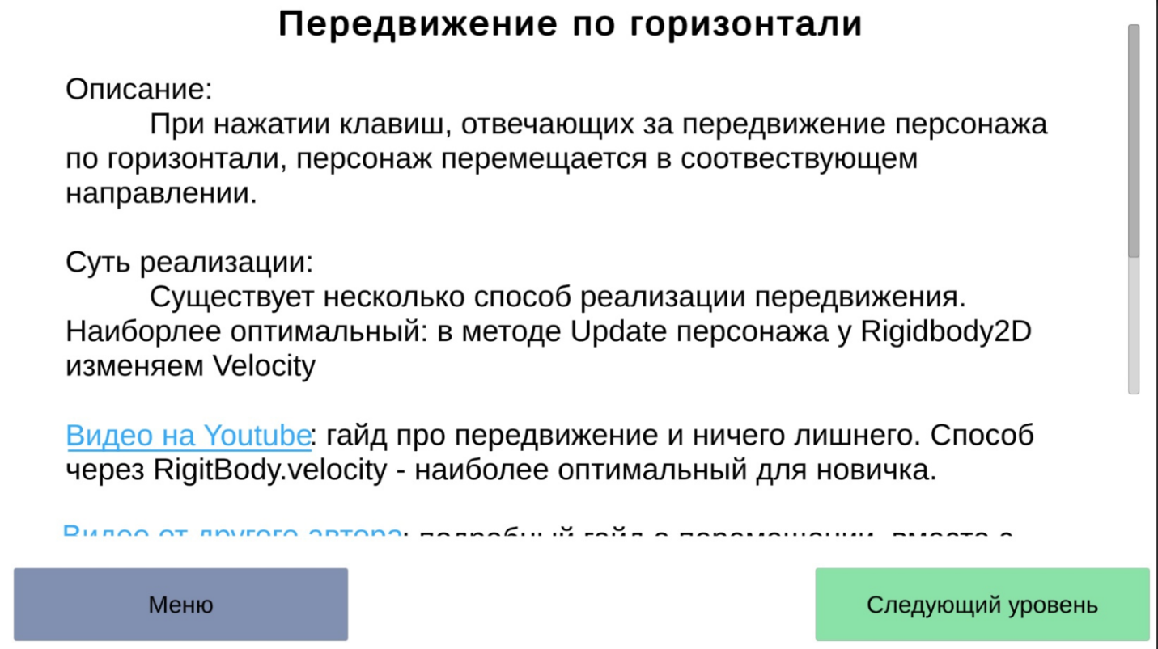

1. Второй уровень:

1. Окно после уровня:

1. Третий уровень:

1. Окно после уровня:

Разработка системы

1. Модуль уровней (Levels Module):

* Описание: Этот модуль отвечает за управление игровыми уровнями, их последовательностью и логикой.
* Задачи:
* Загрузка и отображение игровых уровней.
* Управление прогрессом игрока.
* Обработка событий завершения уровня и перехода к следующему.
* Предоставление обратной связи игроку о его производительности на уровнях.

2. Модуль механик (Mechanics Module):

* Описание: Этот модуль отвечает за реализацию и управление различными игровыми механиками.
* Задачи:
* Разработка алгоритмов и функций для каждой игровой механики.
* Интеграция механик в игровые уровни.
* Обработка взаимодействия игрока с механиками.
* Предоставление обратной связи и подсказок по использованию механик.

3. Модуль обучения (Tutorial Module):

* Описание: Этот модуль отвечает за предоставление обучающего контента и материалов для игроков.
* Задачи:
* Предоставление ссылок на обучающие материалы по каждой механике после завершения уровня.
* Разработка интерактивных уроков и примеров для понимания и применения механик.
* Управление доступностью и последовательностью обучающего контента.

4. Модуль пользовательского интерфейса (UI Module):

* Описание: Этот модуль отвечает за отображение пользовательского интерфейса и взаимодействие с игроком.
* Задачи:
* Разработка графического интерфейса пользователя (GUI).
* Отображение информации о текущем уровне, прогрессе и достижениях игрока.
* Размещение элементов управления и кнопок для взаимодействия с игрой.
* Обработка пользовательского ввода и событий.

5. Модуль управления игроком (Player Control Module):

* Описание: Этот модуль отвечает за управление персонажем или объектом игрока в игровом мире.
* Задачи:
* Реализация управления персонажем (движение, прыжки, взаимодействие и т.д.).
* Обработка ввода с клавиатуры, мыши или других устройств.
* Интеграция с физическим движком или системой коллизий при необходимости.

Алгоритм работы:

1. Загрузка главного меню приложения.
2. Просмотр доступных уровней и выбор начального уровня.
3. Начало выбранного уровня.
4. Взаимодействие с механиками на уровне и прохождение заданий.
5. При завершении уровня, предоставление сводки данных о реализованной механике.
6. Отображение ссылок на обучающие материалы и ресурсы.
7. Возврат к главному меню или переход к следующему уровню (если доступно).

Схема взаимодействия программных модулей:

1. UI Module
2. Levels Module
3. Mechanics Module
4. Player Control Module
5. Tutorial Module

Заключение

В ходе разработки проекта "I UNDERSTAND THIS GAME" была создана образовательная игра, целью которой является объяснение работы механик игр и помощь начинающим гейм-разработчикам в понимании основных принципов создания игр. Проект был разработан с использованием языка программирования C# и игрового движка Unity.

Одной из главных проблем, которую решает данный проект, является предоставление качественной и структурированной информации о разработке игровых механик. Существует много материалов в интернете, но среди них часто встречаются некорректные или неполные рекомендации. "I UNDERSTAND THIS GAME" помогает ориентироваться в информационном потоке и предлагает полезные материалы для погружения в детали реализации конкретных механик.

Основной целевой аудиторией проекта являются начинающие разработчики игр, желающие изучить Unity, набраться опыта и понять принципы реализации различных механик. Также студенты, которые хотят получить практический опыт в разработке игровых механик для своих приложений, могут воспользоваться данным сервисом.

Преимуществом данного проекта является его игровой формат, который делает обучение более интерактивным и увлекательным. Пользователи имеют возможность не только читать теоретический материал, но и сразу применять полученные знания в игровом контексте. Благодаря сводке данных и ссылкам на обучающие материалы, пользователи могут углубляться в изучение механик и развивать свои навыки дальше.

Однако, для полного успеха проекта "I UNDERSTAND THIS GAME" необходимо провести тестирование на реальных пользователях. В процессе тестирования можно выявить возможные ошибки и недочеты, а также собрать обратную связь от пользователей для дальнейшего улучшения и развития сервиса. Тестирование поможет убедиться в функциональности и эффективности игры в обучении разработки игровых механик.

После успешного завершения тестирования перспективы дальнейшей разработки данного проекта включают расширение функционала игры, добавление новых уровней с различными механиками, улучшение пользовательского интерфейса и оптимизацию производительности. Также можно рассмотреть возможность создания онлайн-сообщества, где разработчики смогут обмениваться опытом, задавать вопросы и делиться своими проектами.

В целом, проект "I UNDERSTAND THIS GAME" обладает потенциалом стать полезным источником знаний для начинающих гейм-разработчиков и студентов, желающих освоить основы создания игровых механик. Его интерактивный подход и ссылки на обучающие материалы помогут пользователям расширить свои навыки и достичь лучших результатов в разработке игр.